DAN ŠPORTA - SLOVENSKI DRŽAVNI PRAZNIK
(SEPTEMBER 2021)
Septembra 2021 so se devetošolke ukvarjale s športom na večjezičen način. Če kaj, potem šport povezuje, raznolikost jezikov pa ne sme razvajati. Likovno-jezikovni izdelki devetošolk Ule, Nine, so njihov prispevek k spoštovanju večjezičnosti in športne aktivnosti za zdravo življenje.

"Napredek je uresničevanje utopij." (Oscar Wilde)

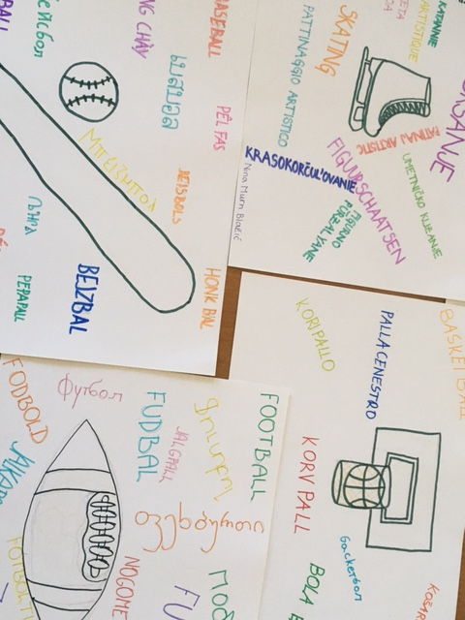
Mojca Lazar Doberlet

